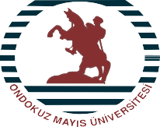
T.C.
ONDOKUZ MAYIS ÜNİVERSİTESİ
Sağlık Uygulama ve Araştırma Merkezi Kurumsal Hizmetler

KURUL / KOMİTE / EKİP LİSTESİ

BİRİM ENERJİ YÖNETİM KOMİSYONU

Sıra No | Adı Soyadı | Unvanı
1. | İlker İLHANLI | Merkez Müdür Yardımcısı
2. | Talip SAYGICI | Hastane Müdür Yardımcısı
3. | Nurdoğan Özdemir | Teknik Bakım Sorumlusu
4. | Mustafa ÇELENK | Teknisyen
5. | Yaşar Ahmet ÖZENÇ | Sürekli İşçi

